Les plus belles gares de France

1. La gare de Metz
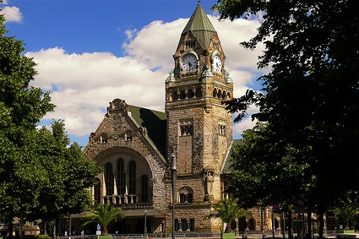
La gare de Metz a été inaugurée en 1908. Faite de grès et richement décorée, cette gare, dont le style roman est dû à Guillaume II, a été classée monument historique en janvier 1975.
Elle est pour beaucoup la plus belle gare de France, d’ailleurs, la ville de Metz a demandé en 2007 l’inscription du quartier de la gare à la liste du Patrimoine mondial de l’Unesco.
Malheureusement, la demande n’a pas été acceptée...

2. La gare de La Baule Escoublac
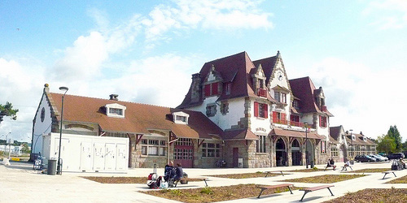
Construite en 1927, la gare de La Baule Escoublac est une véritable imitation d’un manoir Breton ! En témoignent les fenêtres en relief, dites "bow-windows", le choix des granits et la disposition des ardoises.
Le style anglo-normand a également influencé la construction de gare voisine de la célèbre station balnéaire La Baule-Les Pins.

3. La gare Limoges-Bénédictins
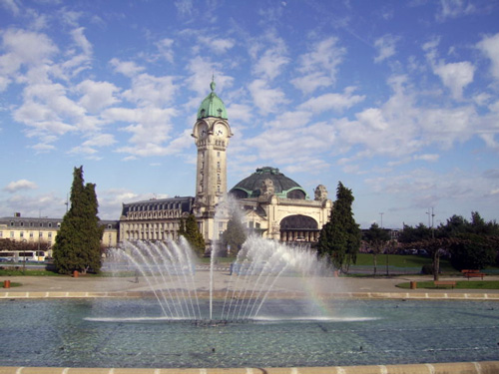
Classée monument historique en 1975, la gare de Limoges a été appelée Limoges-Bénédictins car elle a été construite sur un ancien monastère bénédictin.
Cette gare est considérée comme l’une des plus belles gare de France, voire d’Europe !
Inaugurée en 1929, la gare est constituée d’une coupole qui abrite les voies et d’un campanile de 67 mètres de haut, tous deux richement décorés.
Suite à un incendie en 1998, le dôme s’effondre mais la coupole a été refaite en 1999, identique à l’originale.

4. La gare de Tours
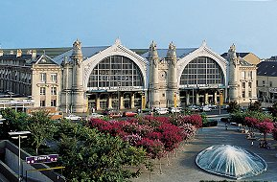
La gare de Tours a été inspirée de l’architecture gréco-romaine, comme en témoigne la façade, semblable au fronton d’un temple, et les représentations qui s’y trouvent (têtes de lion, caducée d'Hermès...).
Le bâtiment est fait de quatre principaux matériaux : le fer, la fonte, la pierre et le verre. Lors de travaux de rénovation en 2006, des feuilles d’or ont même été ajoutées sur la façade !
Notez qu’à l’intérieur de la gare de Tours se trouvent des reproductions en céramiques des sites touristiques desservis à partir de la gare

5. La gare du Futuroscope
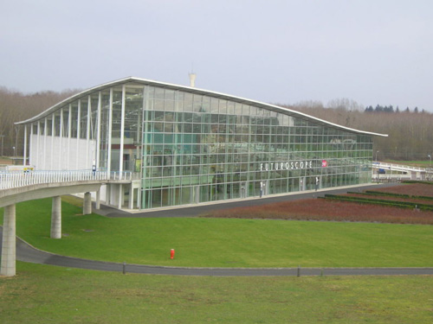
Très moderne, la gare du Futuroscope de Poitiers, inaugurée en 2000, est recouverte de baies vitrées. Elle a la particularité d’être de forme triangulaire. Les lignes qui parcourent le toit sont étudiées pour symboliser le voyage et la vitesse.
Cette gare TGV accueille les visiteurs qui se rendent au Parc du Futuroscope.

6. La gare de Lyon Saint-Exupéry
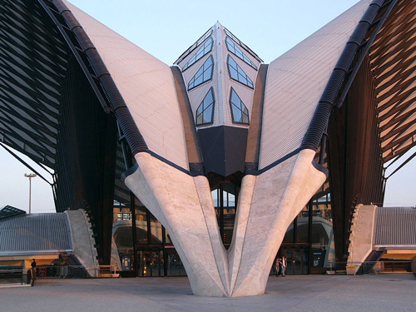
La gare de Lyon-Saint Exupéry se situe dans la banlieue est de la ville de Lyon.
Inaugurée en 1994, la gare a été conçue par l'architecte espagnol Santiago Calatrava et a la forme d’un oiseau, ce qui marque sa proximité avec l’aéroport de Lyon (situé à 250 mètres seulement !).

7. La gare de Strasbourg
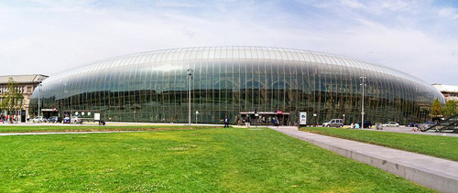
Construite en 1878, la gare de Strasbourg a vu son architecture grandement évoluer au fil réaménagements, notamment en 2007 pour préparer l’arrivée du TGV Est.
Une verrière a été installée et recouvre toute la façade de la gare. Une innovation récompensée au Brunel Awards en 2008, un prix destiné à distinguer les innovations en design ferroviaire.

8. L’ancienne gare d’Orsay, à Paris
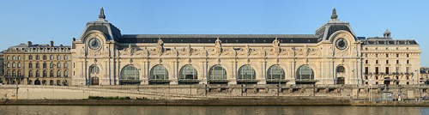
Vous connaissez sans doute le musée d’Orsay à Paris ? Vous savez alors peut-être qu’il s’agit d’une ancienne gare transformée en musée dans les années 80.
Ancien terminus de la Compagnie du Chemin de fer de Paris à Orléans, la gare a été inaugurée en 1900 à la place de l’ancien Palais d’Orsay (un bâtiment administratif qui fut détruit par un incendie en 1871).
Réquisitionnée à la fin de la Seconde Guerre mondiale pour permettre le retour des prisonniers de guerre, la gare n’a plus été utilisée pour transporter des voyageurs depuis la seconde moitié du XXe siècle.
La gare d’Orsay a été classée moment historique en 1975. C’est à cette époque que l’ancien président de la république, Valéry Giscard d'Estaing, a pris la décision de transformer la gare en musée des arts du XIXe siècle.
Après les travaux, le musée d’Orsay a été inauguré en 1986.

9. La gare de Lyon, à Paris
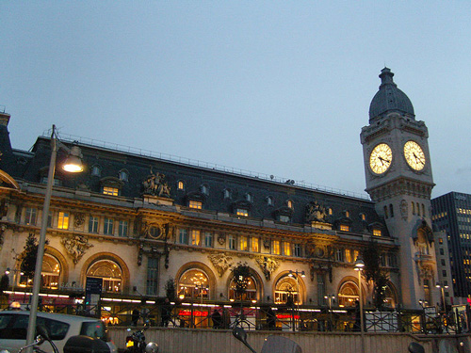
La gare de Lyon est l’une des sept gares SNCF de Paris. Ouverte au public depuis 1849, elle accueille environ 83 millions de voyageurs par an.
Elle se démarque des autres par son beffroi, une tour carrée qui s’élève à 67 mètres, ainsi que par "Le Train Bleu", un restaurant mythique style Second Empire classé monument historique.

10. La gare de La Rochelle
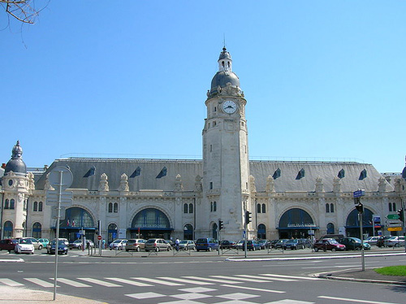
Classée monument historique depuis 1984, la gare de La Rochelle est une grande construction qui rappelle sa proximité avec la mer grâce aux décors de sa façade et aux mosaïques intérieures qui évoquent le monde maritime.
La gare est surplombée par un campanile de 45 mètres de haut.

11. La gare de Chamonix
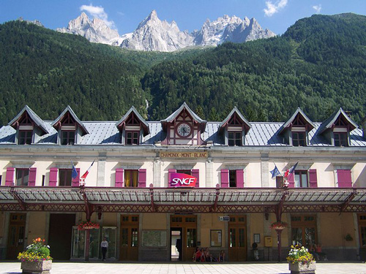
Nichée dans les montagnes de Haute-Savoie, la gare de Chamonix-Mont-Blanc a été inaugurée en 1901 et voit passer environ 500 000 voyageurs par jour.
Ces derniers peuvent profiter de l'exceptionnel paysage montagneux qu’elle offre.

12. La gare de Rouen-Rive-Droite
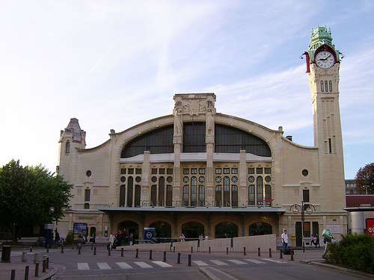
La gare de Rouen-Rive-Droite est l’une des plus importantes gares de province. Inaugurée en 1928, elle est surmontée d’un campanile haut de 37 mètres et son architecture appartient au style art nouveau.
Depuis 1994, cette gare abrite également une station de métro et accueille aujourd’hui 6 millions de voyageurs annuels.

13. La gare de Taverny
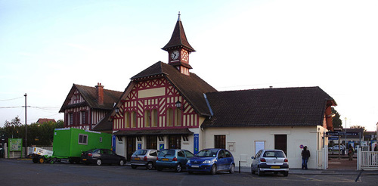
La gare de Taverny, située dans le département du Val-d’Oise, dessert la ville du même nom.
Cette jolie petite gare s’inspire du style anglo-normand.

14. La gare maritime de Cherbourg
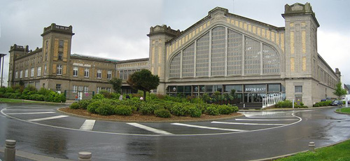
La gare maritime de Cherbourg (à ne pas confondre avec la gare de Cherbourg !) a été construite en bord de mer au début du siècle. C'est donc une gare à double emploi !
Recevant les trains et bateaux, cette gare maritime a même accueilli le Titanic en avril 1912 !
Aujourd’hui, le bâtiment abrite La Cité de la mer, un musée océanographique.

15. La gare Saint-Charles, à Marseille
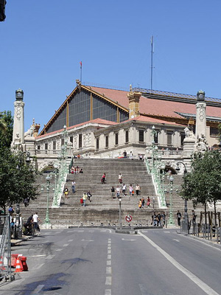
La gare Saint-Charles de Marseille a été inaugurée en 1848. On y accède par un escalier monumental comportant 104 marches (pour un denivélé de 15,5 m), construit en 1925 et classé monument historique !
Depuis l'arrivée du TGV reliant Paris à Marseille en 3 heures, la gare reçoit environ 15 millions de voyageurs par an !

16. La gare Part-Dieu, Lyon
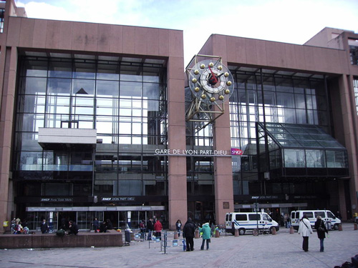
La gare Part-Dieu est la principale gare de la ville de Lyon. Elle assure un trafic régional, national et international, ce qui fait d’elle l’une des gares les plus importantes d’Europe !
La gare de Lyon Part-Dieu a été construite en 1983, ce qui explique son architecture plutôt moderne.

17. La gare de Deauville - Trouville
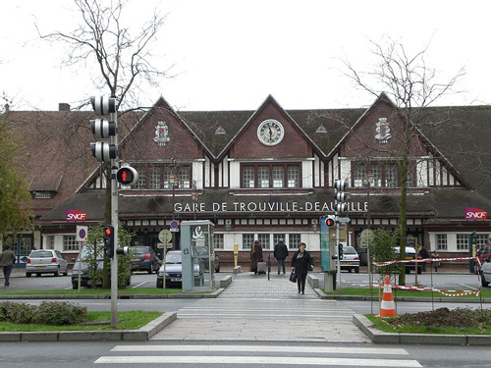
La gare de Trouville-Deauville est représentative de l’architecture de sa région, elle ressemble en effet à un manoir normand. La gare actuelle, qui a été inaugurée en 1931, aurait inspiré la gare de Pont-sur-Yonne, en Bourgogne.

18. La gare du Nord à Paris
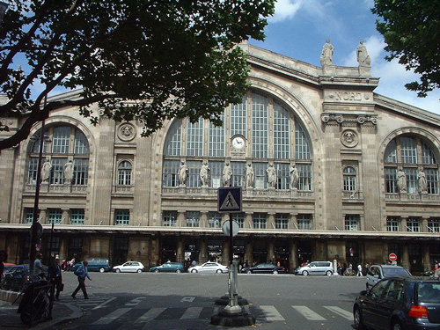
La gare du Nord, à Paris a été mise en service en 1846. Elle voit passer en moyenne 180 millions de visiteurs par an, c’est donc la plus importante gare d’Europe et la troisième gare mondiale en terme de voyageurs ! La raison de ce succès est sûrement la cohabitation de nombreux moyens de transports dont le métro, le RER, le TGV, ou encore l’Eurostar au sein de la même gare.
Côté architecture, la gare du Nord de Paris s’articule autour d’un arc de triomphe et est décorée par 23 statues qui symbolisent les destinations desservies par les trains de la gare.

19. La gare de Lille-Flandres
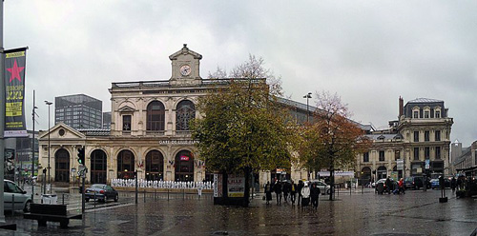
La gare de Lille-Flandres, avec ses 16 millions de voyageurs annuels, est la gare régionale la plus importante de France et la deuxième gare de province après la gare de Lyon Part-Dieu.
La gare de Lille-Flandres a la particularité d’avoir la façade d’origine de la gare du Nord de Paris. Cette dernière a été démontée pierre par pierre puis reconstruite à partir de 1869 à Lille.

20. La gare de Canfranc, à la frontière espagnole
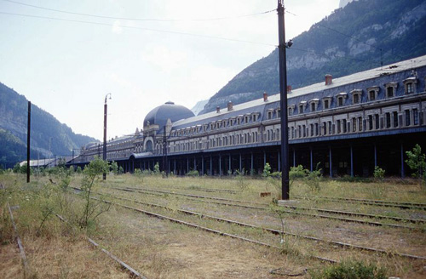
Ce grand édifice fut jadis la gare de Canfranc, du nom de la commune espagnole située à la frontière française, dans les Pyrénées.
Aujourd’hui abandonnée, elle reste, avec ses 241 mètres de long, la deuxième plus grande gare d’Europe.
La gare de Canfranc a été inaugurée en 1928 puis abandonnée en 1970 à cause de l'accident qui a provoqué l'effondrement du pont de l’Estanguet (lequel n’a jamais été reconstruit).
Aujourd’hui, les Français et les Espagnols sont nombreux à demander sa réhabilitation, mais la gare, qui tombe en ruine, reste déserte.

